2014级一元函数积分（信息类）
一、选择题(每小题4分)
（1）设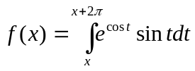, 则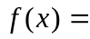 ( C )
(A) 为正常数; (B) 为负常数; (C) 恒为零; (D) 不为常数。
（2）设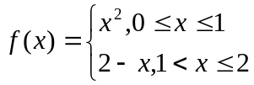，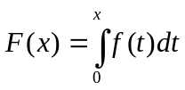, 则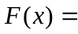（ D ）
（A）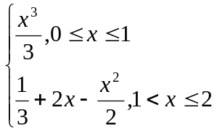 ;（B）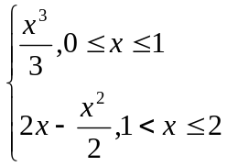 ;
（C）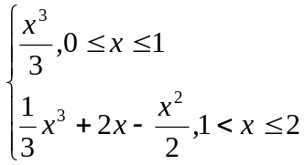 ; （D）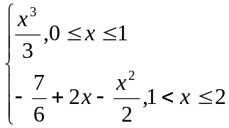
注 要使函数连续
(3) 设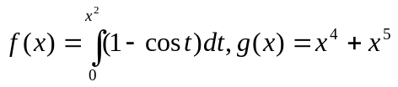, 则当, 是的( B )
（A）低阶无穷小; （B）高阶无穷小; (C) 等价无穷小; (D) 同阶, 不等价无穷小。
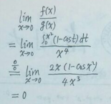
（4）设函数在闭区间上连续，且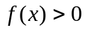，则方程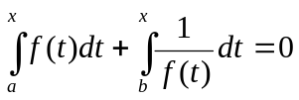，在内的根有（ C ）
（A）0个；（B）2个；（C）1个； （D）无穷多个
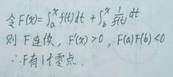
(5) 对函数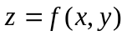,下列结论正确的是( D )
(A)有偏导数，则连续; (B) 可微，则有连续偏导数;
(C) 偏导数存在，则可微; (D) 可微，则它有偏导数.
二、填空题（每小题4分）：
（1）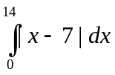=
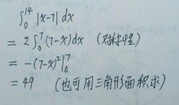
（2）设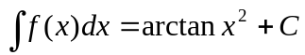，则=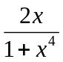
（3）设非零连续函数满足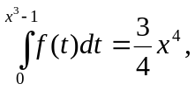则
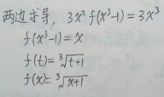
（4）原点到平面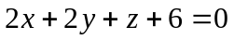的距离是
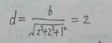
（5）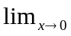[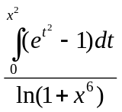]=
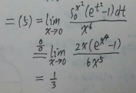
三、求下列不定积分：（每小题5分）
（1）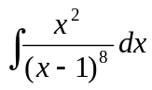；
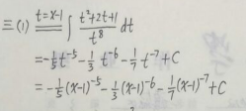

（2）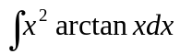；
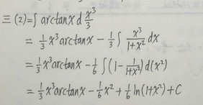
（3）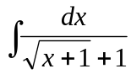；
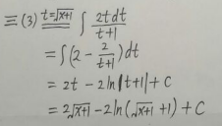
（4）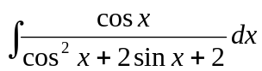
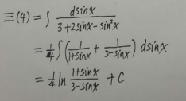
四、求下列定积分（含定积分的应用）（每小题5分）：
（1）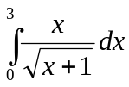；
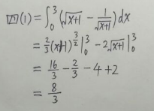
(2) 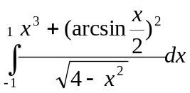；
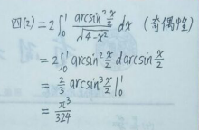
（3）求由曲线 和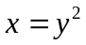所围的图形，绕轴旋转所得旋转体的体积。
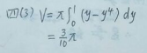
（4）设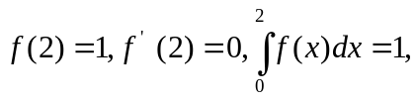求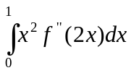。
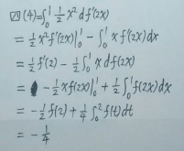
五、（8分）设函数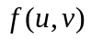有连续的二阶偏导数，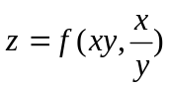，
（1）试求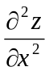；（2）若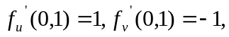求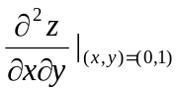
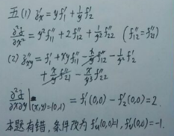
六、（6分）设函数连续，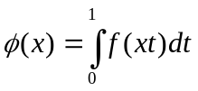，且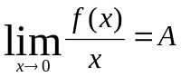，（为常数），
（1）求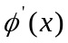；（2）证明：在处连续。
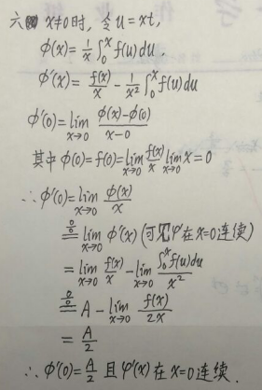
七、(6分) 设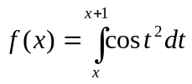，证明：